认证审核报告审批页
项目编号 | 0153-2020
受审核方名称 | 北京双杰电气股份有限公司
注册地址 | 北京市海淀区上地三街9号D座1111
经营地址 | 北京市怀柔区雁栖经济开发区C区乐园南一街5号
审核类型 | MMS：监督第1次
认证范围 | MMS:输配电及控制设备（高压开关及其成套设备和控制设备、低压成套设备和控制设备、预装式箱式变电站、柱上开关及其控制设备、高低压电缆分支箱、故障检测装置及系统、自动化系统工程设备及软件、电动汽车交直流充放电设备、有源电力滤波器、静止无功发生器、配网三相不平衡智能调节器）的设计和生产。
服务认证等级（适用时） | □十星级□九星级 □八星级 □七星级 □六星级  □五星级 □四星级 □三星级 □达标级
评审人员签字 | 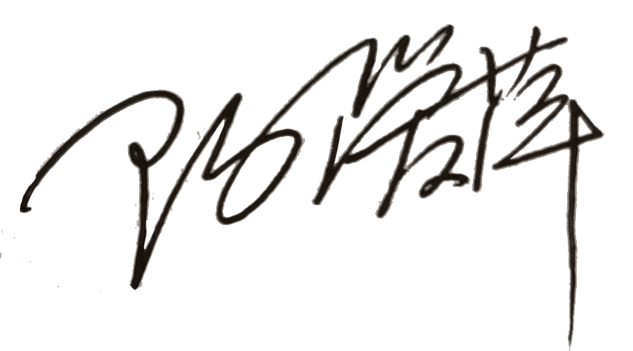
认证决定结论 | ■案卷符合要求，可以认证注册/保持  □案卷不符合要求，不可以认证注册/保持
认证决定人员签字 |  | 日期 | 2021-08-19
机构总经理审批意见 | ■认证流程符合要求，可以认证注册/保持  □认证流程不符合要求，不可以认证注册/保持
总经理签字 | 

